Aula 13: DAG e Causalidade

**Lista de Exercícios**

28 & 30/11/2022

**Questão 1**

Considere o DAG abaixo:

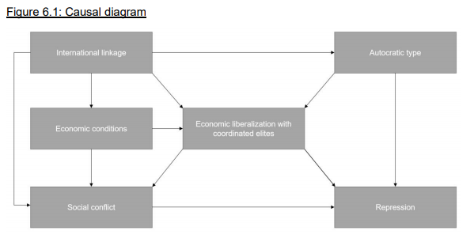

Fonte: De Francisco (2020, p. 104). Link:

<https://conservancy.umn.edu/bitstream/handle/11299/216381/KaireDeFrancisco_umn_0130E_21532.pdf?sequence=1&isAllowed=y>

O pesquisador deseja investigar a relação entre liberalização econômica com repressão.

Responda então:

1. Há *back-door paths* que precisam ser fechados? Quais? Se o pesquisador considera usar uma regressão OLS, quais variáveis que precisam ser controladas?
2. Há algum *collider* no diagrama acima?
3. O pesquisador elabora um modelo em que ele controla para *International linkage*, *Economic conditions* e para *Autocratic type*. Este modelo está adequado? Por que?

*Dica*: Caso seja preciso, use o link da fonte da figura para ler o original e se inteirar sobre a teoria que sustenta a construção desse DAG.

**Questão 2**

Considere o DAG abaixo:

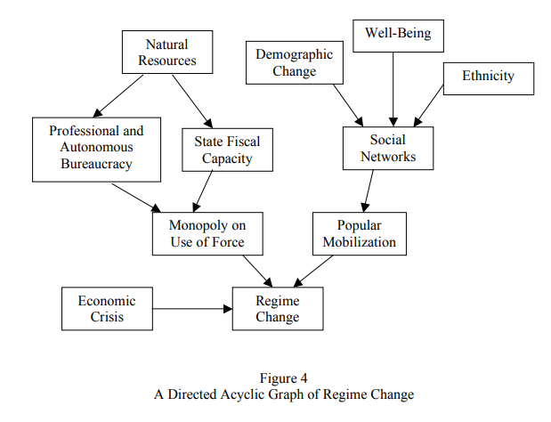

Fonte: Hermanson (2012, p. 9). Link:

<http://dspace.creighton.edu:8080/xmlui/bitstream/handle/10504/28579/Hermanson_Karly_Thesis.pdf?sequence=1>

1. Quais são *colliders* neste diagrama?
2. Quais variáveis são ascendentes do monopólio do uso da força? Quais são ascendentes das Redes Sociais?
3. A pesquisadora deseja investigar se a mobilização popular afeta mudança de regime. Quais são controles que ela deve colocar?
4. Sugerem a ela que inclua mudança demográfica em seu modelo. Ela deve fazer isso? Por que? Discuta.

*Dica*: Caso seja preciso, use o link da fonte da figura para ler o original e se inteirar sobre a teoria que sustenta a construção desse DAG.